План тренировочных занятий
Дистанционное обучение отделения баскетбола группы СОГ-1 ДЮСШ «ЮНОСТЬ» с 02.02.2022г по 20.02.2022г.(5 занятий). Тренер: Кабринская Ирина Владимировна
В связи с эпидемиологической ситуацией и мерами властей по предотвращению дальнейшего распространения коронавирусной инфекции была создана эта группа для дистанционного обучения, выполнения теоретических и практических заданий и контроля выполнения заданий в период режима повышенной готовности в городе.
№ | Дата проведения | Темы и задание | Ссылки
1. | 5.02 | 1) Утренняя гимнастика.  2) ОРУ №2(ТАБЛИЦА №2)  3) обще-подготовительные упражнения:  - отталкивания от стены одной рукой, двумя, кистью, можно пальцами (3-4 подхода по 1 минуте);  - упражнения на растяжку ( наклоны, махи ногами, полу-шпагат, шпагат);  - прыжки на одной ноге левой, правой и по очереди (по 30 секунд на каждую, 3 подхода);  4) техническая подготовка:  Техника броска в баскетболе, Разбор ошибок при ведении мяча(см. видео)  5) Специальные подготовительные упражнения: упражнения с собственным весом (см. видео «10 упражнений с собств. весом, которые заменят бег в домашних условиях») | Утренняя гимнастикаhttps://www.youtube.com/watch?v=BUY8FM0o52c  Техника броска в баскетболе  https://www.youtube.com/watch?v=ou36BP4o-F8  Разбор ошибок при ведении мяча  https://www.youtube.com/watch?v=ScORS1CGuUI  10 упражнений с собственным весом  https://vk.com/away.php?to=https%3A%2F%2Fthe-challenger.ru%2Fdvizhenie%2Ftrenirovki%2F10-uprazhnenij-ot-begovogo-soobshhestva-kotorye-zamenyat-beg-vo-vremya-samoizolyaczii%2F&post=-194225101_12&el=snippet
2 | 08.02 | 1) Утренняя гимнастика.(Занятие №1)  2) ОРУ №3 (ТАБЛИЦА №3 )  3) комплекс упражнения с мячом  4)теория:  - техника броска, фол.  5)упражнения для развития координации | Упражнения с мячом  https://www.youtube.com/watch?v=ixNX6PEVsNs  Техника броска в баскетболе  https://www.youtube.com/watch?v=ou36BP4o-F8  За что дают фол в баскетболе?  https://www.youtube.com/watch?v=aHFmk4KuHVE&list=RDCMUCLBUARdSM0e1jucHyJXsDfw&index=4  Упражнения для развития координации  https://youtu.be/Ciw9tlRy8Kw
3. | 12.02 | 1) Утренняя гимнастика.  2) ОРУ №1.(ТАБЛИЦА №1 )  3) обще-подготовительные упражнения:  - разнонаправленные движения рук и ног.  -выпрыгивания вверх после полу-приседа.  - прыжки на одной ноге левой и правой по очереди (3 подхода по 30 раз).  - сгибание рук в упоре лёжа (ноги на подставке).( 3 подхода 12-15раз).  - прыжки на носках (выжигание). ( 3 подхода по 60 раз).  4) Специальные подготовительные упражнения:  - вращения мяча по часовой и против часовой стрелки вокруг шеи, туловища, ног (3-4 подхода по 1 минуте)  - вращение мяча между ног (восьмерка) (3 подхода по 1 минуте)  - броски мяча одной рукой лёжа на спине (3 подхода по 30 раз на каждую руку)  5) Теория: Термины в баскетболе.Жесты и символы спортивных арбитров(видео ролик).  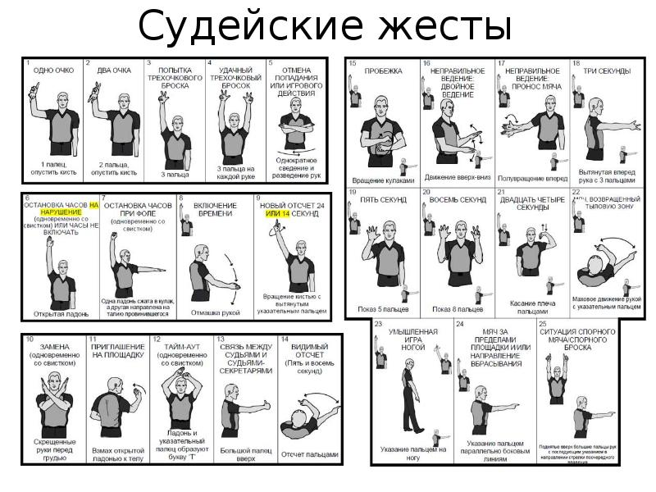  6) Тестирование:  - правила игры в баскетбол🏀  - сгибание разгибание рук, в упоре лёжа, максимальное количество раз  7) Как правильно делать заслон?Защита при игре Теория-видео | Жесты и символы спортивных арбитров.  https://www.youtube.com/watch?v=ik_GBD-mSbQ  Как правильно делать заслон?  https://www.youtube.com/watch?v=WNLqtPOo1sc  Защита при игре https://www.youtube.com/watch?v=FdULCI_gFf010
4 | 15.02 | 1) Утренняя гимнастика.  2) Комплекс ОРУ №2(ТАБЛИЦА №2 )  3) Специально-подготовительные упражнения и техническая подготовка.  Базовые основы дриблинга, « Как обыграть соперника» (См. видеоролик)  4) Тактическая подготовка: Главные правила и секреты игры.  5) Бросок мяча  6) Теоретическая подготовка:  -питание,рекомендации | Основы дриблинга «Как обыграть соперника»https://www.youtube.com/watch?v=anezaIwz-G0  Главные правила и секреты игры  https://www.youtube.com/watch?v=AHQn-zy51Y8  Бросок мяча https://www.youtube.com/watch?v=ByzDCqcd4rM  Как правильно питаться? https://fbuz24.ru/News/Get/9392
5 | 19.02 | 1) Утренняя гимнастика.  2) ОРУ №1(ТАБЛИЦА № 1)  3)Тактическая подготовка: Остановка прыжком  4)Упражнения с мячом.  5) Теоретическая подготовка: Пробежка,Разновидности передач мяча в баскетболе. | Остановка прыжком  https://www.youtube.com/watch?v=v8EfVVswjEo  Упражнения с мячом  https://www.youtube.com/watch?v=ixNX6PEVsNs  Пробежка https://www.youtube.com/watch?v=Pv57GFKqCq4  Разновидности передач мяча в баскетболе  https://www.youtube.com/watch?v=bJ1x6gK577c
5 | 19.02 | 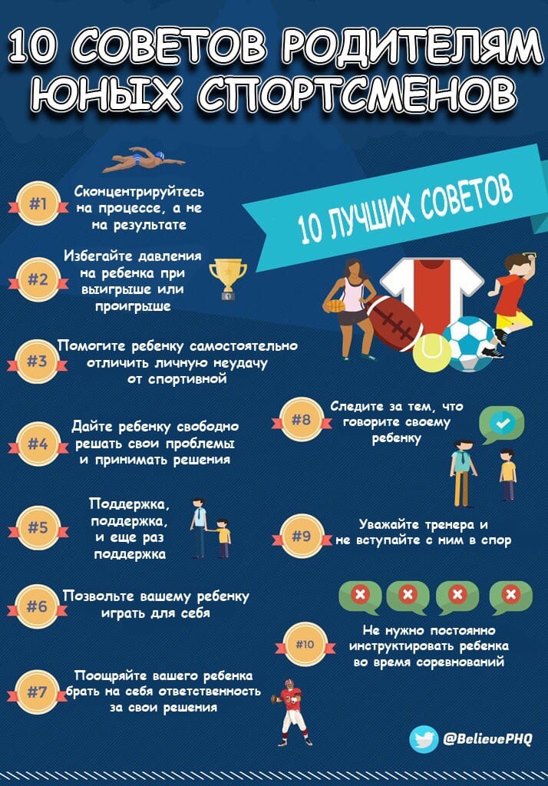
5 | 19.02 | 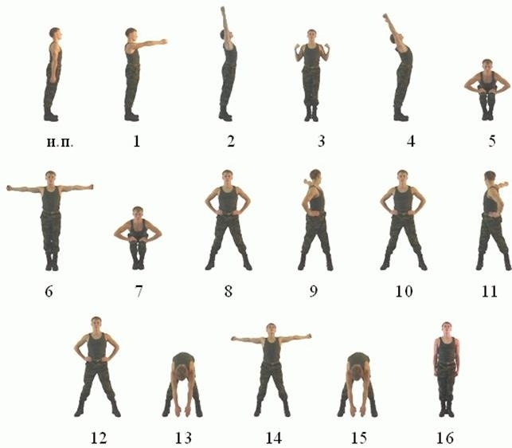

ТАБЛИЦА №1

Комплекс ОРУ №1
(повторить каждое упражнение 6-8 раз)

1. И.П. О.С. мяч в обеих руках внизу
1- поднять мяч вверх
2- опустить мяч за голову
3- поднять мяч вверх
4- И.П.

2. И.П. стойка ноги на ширине плеч, мяч в обоих руках у груди
Бросок мяча о пол и ловля его. Выполнить в произвольной форме.

3. И.П. стойка ноги слегка расставлены, мяч у груди
Поворот вправо (влево), ударить мяч о пол, поймать его.
Выполнить в произвольном темпе, несколько раз подряд.
(по- 4 раза в каждую сторону)

4. И.П. лежа на спине, мяч в обоих руках за головой.
Повернуться на живот, мяч в прямых руках, повернуться на спину.
Вернуться в И.П.

5. И.П. стойка ноги врозь, мяч в согнутых руках перед грудью
Броски мяча вверх и ловля его двумя руками. Темп выполнения произвольный.

6. И.П. О.С. мяч внизу
1-2 присесть мяч вынести вперед
3-4 И.П.

7. И.П. стойка ноги слегка расставлены, мяч на полу.
Прыжки на двух ногах вокруг мяча в обе стороны с небольшой паузой.

8. И.П. О.С. вращение мяча вокруг шеи;
1-4 почасовой стрелки
5-8 против.

9. И.П. вращение мяча ниже коленей;
1-4 почасовой стрелки
5-8 против.
ТАБЛИЦА №2

Комплекс ОРУ №2
(повторить 6-8 раз)

1. И.П. О.С. мяч в обеих руках внизу
1- поднять мяч вверх
2- опустить мяч за голову
3- поднять мяч вверх
4- И.П.

2. И.П. стойка ноги на ширине плеч, мяч в обеих руках на груди
Броски мяча о пол и ловля его. Выполнить в произвольном темпе.

3. И.П. стойка ноги слегка расставлены, мяч у груди
Поворот вправо (влево), ударить мяч о пол, поймать его
Выполнить в произвольном темпе.

4. И.П. стойка на коленях, сидя на пятках, мяч перед собой на полу
Катание мяча вокруг туловища, вправо и влево, помогая руками.

5. И.П. стойка ноги врозь, мяч в согнутых руках перед грудью
Броски мяча вверх и ловля его двумя руками.
Темп выполнения произвольный.

6. И.П. О.С. мяч внизу
1-2 присесть мяч вынести вперед
3-4 И.П.

7. И.П. стойка ноги слегка расставлены, мяч на полу.
Прыжки на двух ногах вокруг мяча в обе стороны с небольшой паузой.

8. И.П. О.С. полу-присед, вращение мяча вокруг шеи;
1-4 по часовой стрелке
5-8 против часовой стрелке.

9. И.П. О.С. полу-присед, вращение мяча ниже коленей;
1-4 по часовой стрелке
5-8 против часовой стрелке.
ТАБЛИЦА №3

Комплекс ОРУ №3
(повторить 6-8 раз)

1. И.П. О.С. мяч в внизу
1- мяч на грудь , согнув локти
2- мяч вверх, поднимаясь на носки, руки прямые
3- мяч на груди
4- И.П.

2. И.П. стойка ноги на ширине плеч, мяч в низу
1- мяч вверх
2- наклон вперед, правого (левого) носка;
3-выпрямится мяч вверх
4- И.П.

3. И.П. стойка на коленях, сидя на пятках, мяч перед собой в обеих руках.
1-4 поворот туловища вправо (влево), перебирая мяч руками и перекатывая его вокруг туловища (4 раза в каждую сторону)

4. И.П. лежа на животе, ноги прямые, мяч всогнутых руках перед сабой.
1- прогнуться поднять мяч вперед.
2-И.П.

5. И.П. стойка ноги на ширине плеч, мяч внизу.
1-2 наклон вправо (влево) медленным движением;
3-4 И.П.

6. И.П. О.С. мяч внизу
1-2 присесть мяч вынести вперед;
3-4 И.П.

7. И.П. О.С. мяч на полу
Прыжок вокруг мяча вправо влево.

8. И.П. О.С. полу-присед, вращение мяча вокруг шеи;
1-4 по часовой стрелке
5-8 против.

9. И.П. О.С. полу-присед, вращение мяча ниже коленей;
1-4 по часовой стрелке
5-8 против.

ТАБЛИЦА №4

Комплекс ОРУ №4
(повторить каждое упражнение 6-8 раз)
1. И.П. О.С.
1- поднять мяч вперед
2- мяч вверх
3- мяч вперед
4- И.П.

2. И.П. ноги на ширине плеч, мяч в согнутых руках у груди
1- наклон вперед к правой ноге
2- 3 прокатить мяч от правой к левой ноге и обратно
3-4 И.П.

3. И.П. сидя ноги прямые, руки в упоре сзади, мяч на стопах
1-2 поднять прямые ноги, скатить мяч на грудь, поймать его
3-4 И.П.

4. И.П. лежа на спине, мяч в обеих руках за головой
1- Согнуть ноги в коленях, поднять к животу и коснуться мячом колен,
Выпрямить колени, убрать руки за голову в И.П.

5. И.П. стойка на коленях мяч на полу
1-2 катание мяча вправо, назад и, перехватывая левой рукой, возвращение в И.П.
То же с поворотом в лево

6. И.П. О.С. мяч в согнутых руках у груди
1-2 присесть мяч вперед, руки прямые
3-4 И.П.
7. И.П. стойка ноги врозь, мяч внизу
Броски мяча вверх и ловля его двумя руками

8. И.П. О.С. , вращение мяча вокруг туловища
1-4 почасовой стрелки
5-8 против часовой стрелки
9. И.П. – широко расставлены ноги, вращение мяча между ног «восьмеркой»
1-4 почасовой стрелки
5-8 против часовой стрелки
ТАБЛИЦА №5

Начинаем подготовку к - ГТО.
Регулярные физические нагрузки улучшают работу всего организма и иммунной системы, делают мышцы сильнее и выносливее. При выполнении упражнений пропадает усталость, сонливость, увеличивается запас сил на целый день. От нагрузок увеличивается частота сердцебиения, повышается артериальное давление, частота дыхания, улучшается вентиляция легочной системы, уходят застойные явления и мокрота, что является хорошей профилактикой различных заболеваний. Повышается гибкость и ловкость тела, человек учится выдержке и самоконтролю.

«РАЗМИНКА»
Она необходимо перед началом любого упражнения. Разминка усилит их действие, а также поможет избежать неприятных травм.
Уделите 5-7 минут для бега или ходьбе на месте. Помните, однако: тренироваться нужно с умеренной интенсивностью, только до тех пор, пока вы не сможете двигаться свободно.
Старайтесь разминать каждую часть тела по очереди, чтобы она была лучше подготовлена к тренировке.
Выполняйте движения, которые будете делать во время тренировки. Это разогреет мышцы и подготовит их к серьезным упражнениям.

ПОДНИМАНИЕ ТУЛОВИЩА ИЗ ПОЛОЖЕНИЯ ЛЕЖА НА СПИНЕ
Поднимание туловища из положения лежа на спине выполняется из исходного положения: лежа на спине, на гимнастическом мате, руки за головой «в замок», лопатки касаются мата, ноги согнуты в коленях под прямым углом, ступни прижаты партнером к полу.
Участник выполняет максимальное количество упражнений за 1 минуту, касаясь локтями бедер (коленей), с последующим возвратом в исходное положение. Засчитывается количество правильно выполненных упражнений.
Испытание (теста) выполняется парно. Поочередно один из партнеров выполняет испытание (тест), другой удерживает его ноги за ступни и (или) голени. При наличии специализированного лицензионного оборудования для выполнения нормативов испытаний (тестов) комплекса ГТО, удержание ног может осуществляться участником в специальном пазе спортивного снаряда самостоятельно.

Ошибки, при которых выполнение не засчитывается:
- отсутствие касания локтями бедер (коленей);
- отсутствие касания лопатками мата;
- размыкание пальцев рук «из замка»;
- смещение таза (поднимание таза)
- изменение прямого угла согнутых ног.
Если сложно можно делать 2раза по 30 секунд.

СГИБАНИЕ И РАЗГИБАНИЕ РУК В УПОРЕ ЛЕЖА НА ПОЛУ
Сгибание и разгибание рук в упоре лежа выполняется из исходного положения: упор лежа на полу, руки на ширине плеч, кисти вперед, локти разведены не более чем на 45 градусов относительно туловища, плечи, туловище и ноги составляют прямую линию. Стопы упираются в пол без опоры.
Засчитывается количество правильно выполненных циклов, состоящих из сгибаний и разгибаний рук, фиксируемых счетом судьи вслух или с использованием специальных приспособлений (электронных контактных платформ).
Сгибая руки, необходимо коснуться грудью пола или контактной платформы высотой 5 см, затем, разгибая руки, вернуться в исходное положение и, зафиксировав его на 1 секунду, продолжить выполнение испытания.

Ошибки, в результате которых испытание не засчитывается:
- нарушение требований к исходному положению;
- нарушение техники выполнения испытания;
- нарушение прямой линии «плечи – туловище – ноги»;
- отсутствие фиксации на 1 секунду исходного положения;
- превышение допустимого угла разведения локтей;
- разновременное разгибание рук.
Если сложно можно делать упражнение от приподнятых поверхностей (например- от дивана,)

НАКЛОН ВПЕРЕД ИЗ ПОЛОЖЕНИЯ «СЕДА» НА ГИМНАСТИЧЕСКОМ МАТЕ
Наклон вперед из положения седа с прямыми ногами на полу выполняется из исходного положения: седа на полу, ноги выпрямлены в коленях, ступни ног расположены параллельно на ширине 10-15 см. Величина гибкости измеряется в сантиметрах. Результат выше уровня стоп определяется знаком « - », ниже – знаком «+ ».
Ошибки, в результате которых испытание не засчитывается:
- сгибание ног в коленях;
- фиксация результата пальцами одной руки;
- отсутствие фиксации результата в течение 2 секунд
Упражнение делать плавно, без рывков.

«ПРИСЕДАНИЕ»
Приседания имитируют движения повседневной жизни, например, приземление на стул и сидение на корточках. Регулярные упражнения позволяют моделировать бедра и ягодицы, укрепляют мышцы, отвечающие за сгибание и выпрямление колена и бедра. Они помогают развить чувство равновесия и улучшить гибкость. В упражнении задействовано 250 мышц.
Для правильных приседаний нужно соблюдать следующую инструкцию:
Расстояние между ног на ширине плеч. Ноги должны быть немного согнуты, колени не тянутся друг к другу и не сильно разводятся в противоположные стороны. Такое положение предотвратит деформацию колена.
Втяните мышцы живота и ягодиц. Разделите бедра и убедитесь, что вес тела сконцентрирован на пятках. Не отрывайте ноги от земли. Медленно согните ноги в коленях и опуститесь.
Не наклоняйтесь вперед. Спина должна оставаться в нейтральном положении, сохраняя естественную кривизну.
Помните: колени не должны выступать за линию носка. Единственное исключение — люди, чье телосложение заставляет их выходить за линию стоп, то есть очень высокие или имеющие длинные ноги.
В полном приседе ноги должны быть согнуты под прямым углом. В случае более натренированных людей допускается угол 60 градусов.
Ошибки
Самые частые ошибки это разведение и сведение коленей, отрыв носков от пола, недостаточное отведение ягодиц назад, округление спины и несоблюдение прямого угла в колене, когда колени выходят за носки.
Если легко, можно делать с «отягощением» например с бутылками воды.

